**TUTORIAL INSTALL SOURCE CODE LARAVEL DI HOSTING**

1. **Domain**

Atur domain, setup supaya hit folder public dalam laravel. Contoh seperti yang ditandai Digambar di bawah.  
**Note : anda dapat cek dalam folder Laravel disitu ada folder public**

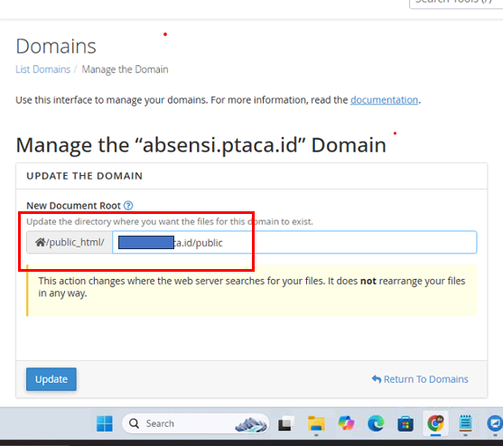



1. **PHP**

Setting PHP, pastikan menggunakan php 8.1

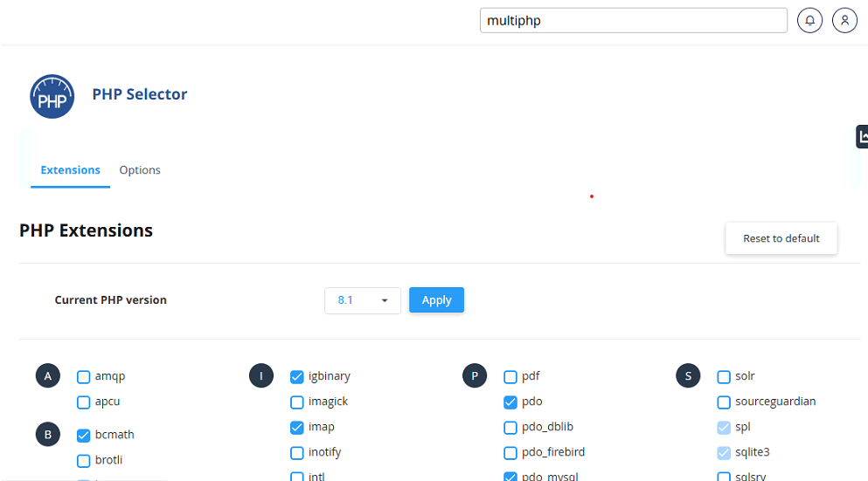

1. **Database**

Setup juga database nya

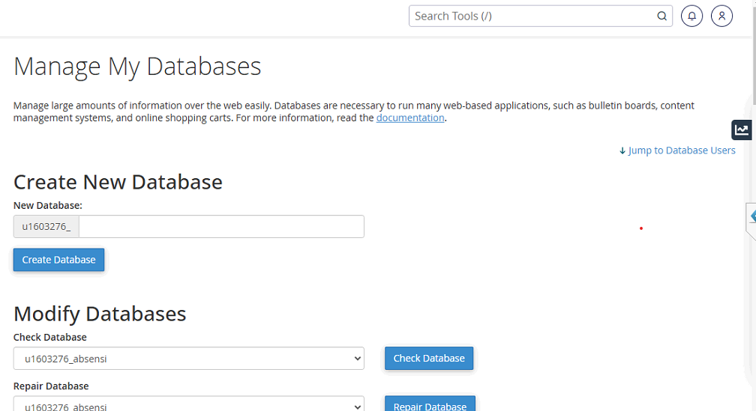

**Masukan db dalam env**

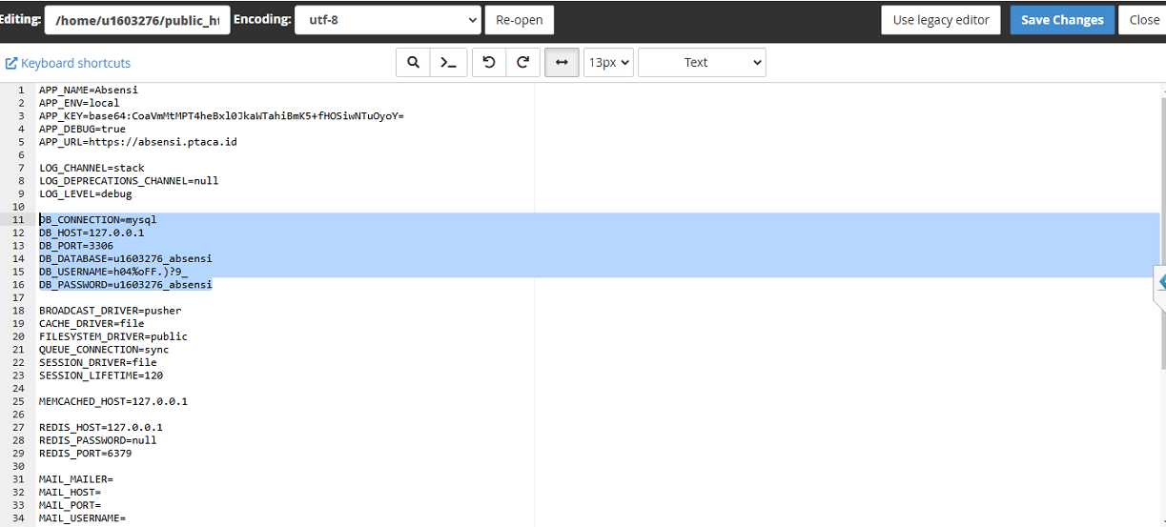



1. **Buka domain d browser**



Apabila tampilannya sudah seperti ini itu artinya setting server sudah berhasil. Lanjut untuk instalasi paket Laravel 8 nya

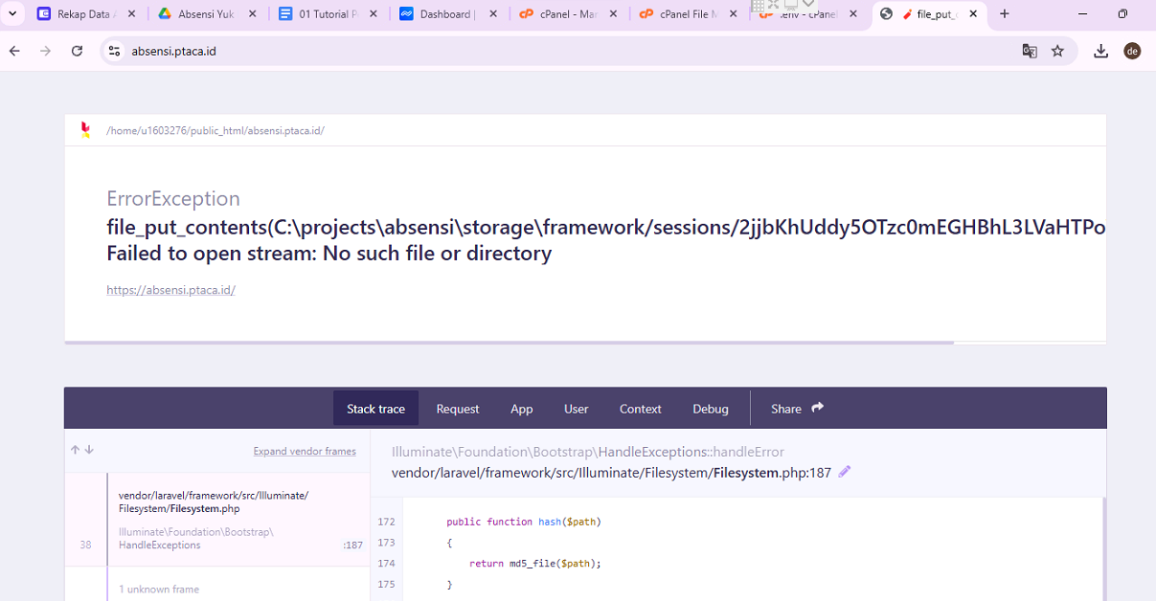



1. **Buka Terminal dan ikuti Langkah berikut**

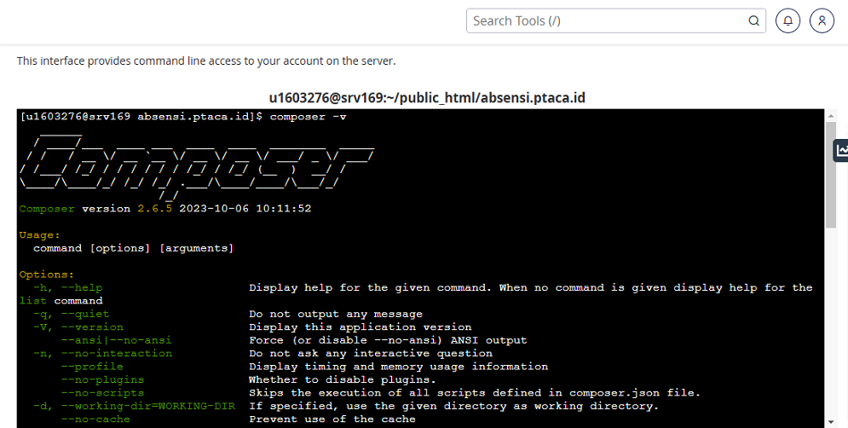



Arahkan ke folder root Laravel 8 yang mau di install.

**Contoh :**  
cd absensi

**Pastikan composer sudah terinstall**

Apabila belum ketik **composer install**

* **Ketik php artisan optimize**

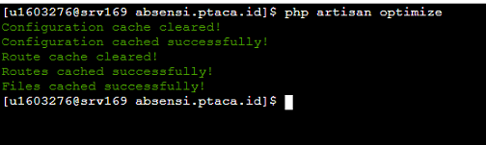



* **Ketik php artisan config:cache**

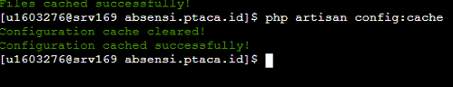



* **Ketik php artisan route:clear**

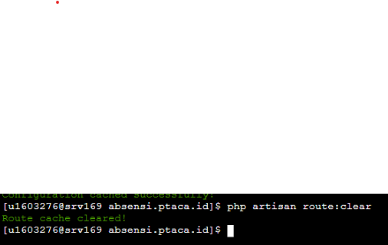



* **Ketik php artisan migrate:fresh –seed**

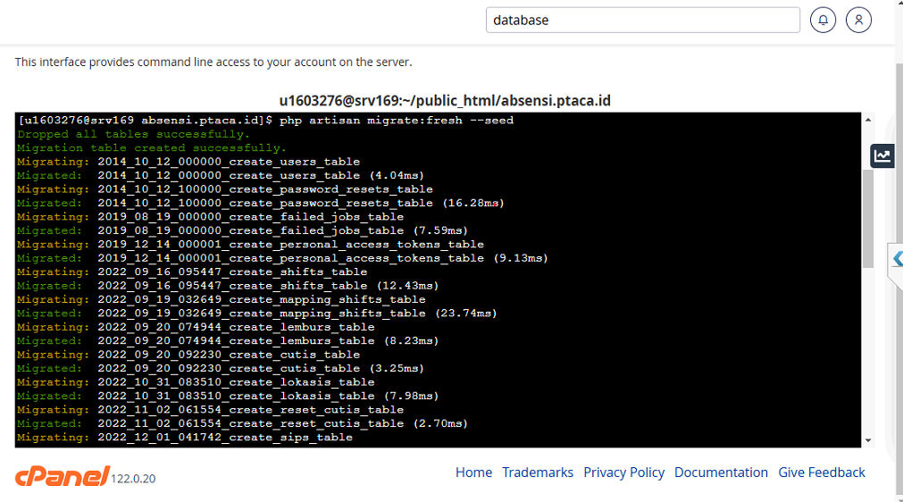



* **Ketik php artisan storage:link**

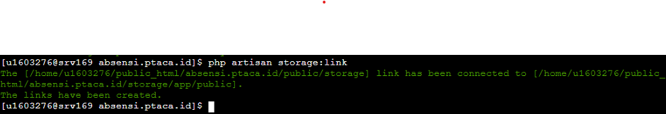



**Berhasil**

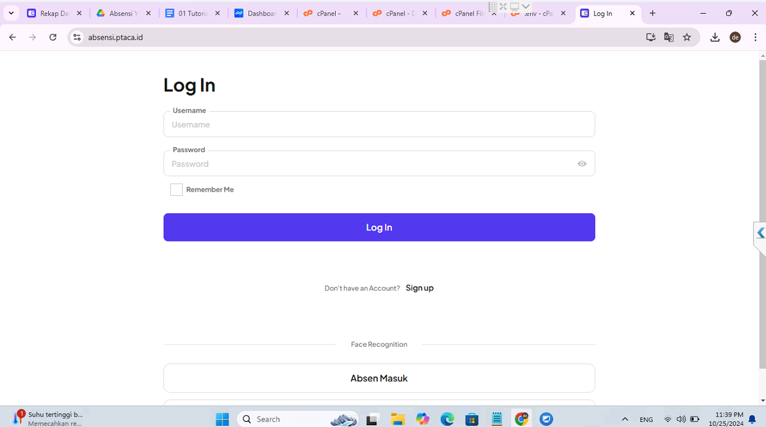



**Daftar Pusher**

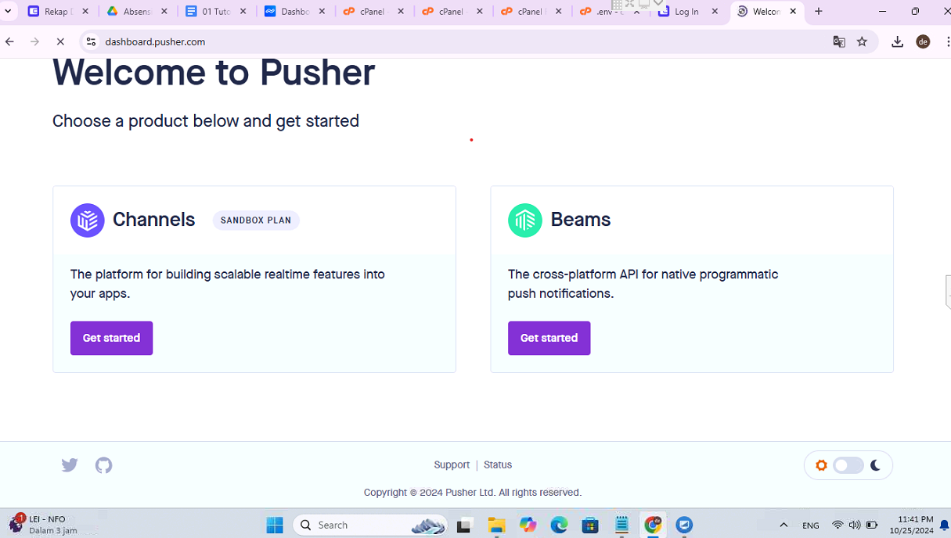



**Create Channel**

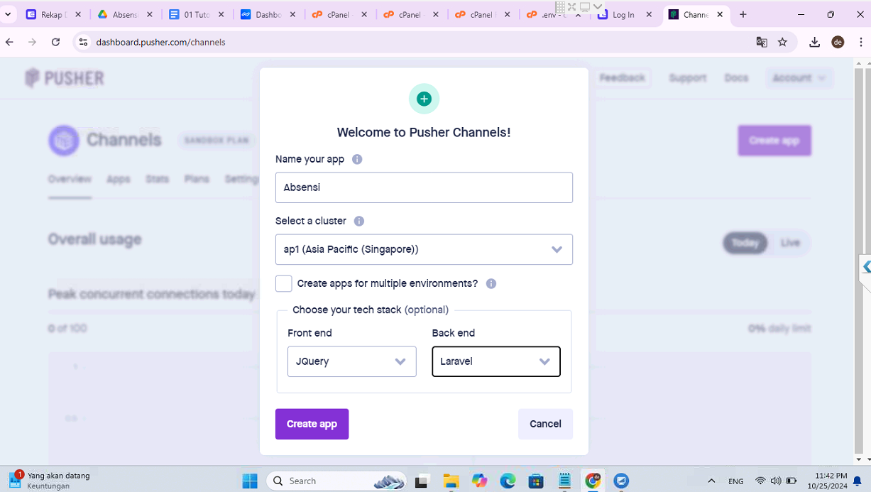

**App keys**

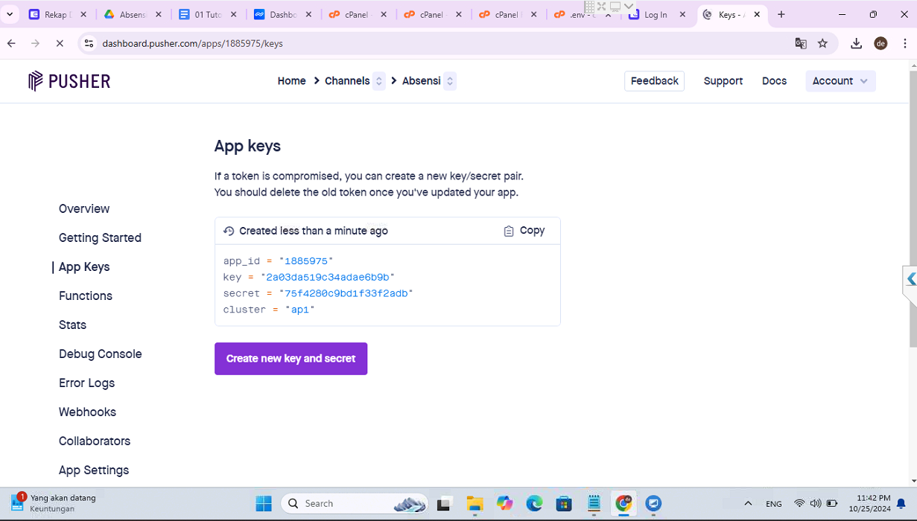



**Masukan semua variable pusher ke dalam kode dibawah ini dalam file .env**

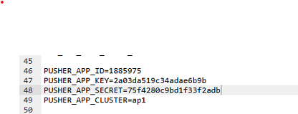

**Masukan juga ke dalam file public/js/app.js line 2097**



